Приложение 2

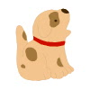

ВЫЧИНКА

ТЫВЕСКА

ВЫН

ТЫБОР

ТЫШИВКА

***В этих словах перепутаны «ТЫ» и «ВЫ» Исправь***

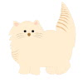

***В этих словах перепутаны «ТЫ» и «ВЫ» Исправь***

ТЫСОКИЙ

ТЫДРА

ВЫЛ

ВЫКВА

ВЫСЯЧА